SHOW HOUSE LIVE CLUB
Laboratorio di Spettacoli ed Intrattenimenti è lieta di presentarvi:

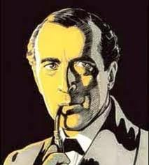

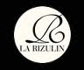
VIA DELLE ORTENSIE N.15
BRIOSCO (CO)

antipasto

Gran Gourmet di Frivolezze dello Chef con Focaccine calde

primo

Risotto con Taleggio e Pere

secondo

Nocetta marinata al Sauvignon con Porcini e patate sabbiose

dolce

Panna cotta con salsa di Sottobosco

bevande

Vino rosso Shiraz di Sicilia

Acqua minerale - Bibite

Caffè

Limoncino della Costiera Amalfitana

39 €
(Bevande comprese)
Vegetariani, vegani ed intolleranti possono richiedere un menu alternativo

